Филиал МАУ ДО «Центр дополнительного образования» г. Мирный
в п. Чернышевский

Научно-исследовательский проект
«Глиняная свистулька как средство повышения интереса к народному промыслу по керамике»

Выполнила: Степанова Алина, 7 класс
Руководитель: Шобоева Валентина Вячеславовна

Чернышевский 2023
Оглавление
ВВЕДЕНИЕ 3
I. ТЕОРЕТИЧЕСКАЯ ЧАСТЬ 5
1.1. Коротко об истории глиняной игрушки. 5
1.2. Технология изготовления свистульки и окарины. 5
II. ПРАКТИЧЕСКАЯ ЧАСТЬ 7
2.1. Подготовка материалов 7
2.2. Исследование 7
2.3. Изготовление свистульки 10
2.4. Сравнение звучания 10
2.5. Распространение опыта 11
ЗАКЛЮЧЕНИЕ 12
ИСПОЛЬЗОВАННАЯ ЛИТЕРАТУРА 13
Приложение 1 14
Приложение 2 15
Приложение 3 16
Приложение 4 17
Приложение 5 18
Приложение 6 19
Приложение 7 21

ВВЕДЕНИЕ
Глина, будучи материалом пластичным, издревле использовалась практически во всех сферах и областях жизни человека. Глину использовали в стройке дома, из неё лепили различные предметы, и все это расписывали тоже глиной, но уже цветной. Первой «бумагой» были тонкие глиняные пластины, на них писали заостренными палочками. Так же лепили из глины игрушки.
Изготовление глиняных игрушек –это отрасль гончарного дела. Конечно, изготовление игрушек было не главным промыслом, а попутным. Шло время, человек становился все более мудрым и умелым, научился делать различные игрушки в том числе и духовые музыкальные инструменты.
Я люблю лепить из глины и обучаюсь в студии «Art-clay». Занимаясь в студии, я слепила множество фигурок, статуэток, и горшков, но мне всегда хотелось сделать что-то функциональное. Изучая историю гончарного дела, узнала, что можно делать духовые музыкальные инструменты из глины. Одна разновидность - глиняная свистулька — это род свистковой сосудообразной флейты с устройством для вдувания воздуха. В своей исследовательской работе, я хочу рассказать о свистульке, глиняной игрушке.
Актуальность. Мой проект направлен на возрождение интереса к традиционным народным промыслам. Тем более, сейчас появляется большое количество современных материалов (например, полимерная глина.), позволяющих сделать процесс изготовления предметов из глины более простым и доступным. Привлечение моих сверстников к изучению народных ремесел, их истории и технологии изготовления поможет возрождению и развитию народного искусства.
Проблема. В наше время очень много разнообразных увлечений. Современные дети большое внимание уделяют гаджетам, а интерес к народному творчеству и культуре своей страны у моих сверстников каждым годом теряется. Результатами своих исследований я надеюсь обратить внимание друзей, которые познакомятся с моей работой, и вызвать интерес к народной игрушке.
Новизна. Мы попытаемся услышать мелодию - голос, который зачинается в комке глины, рождающийся при помощи дыхания. Может быть, эта незатейливая музыка заставит нас задуматься о том, на что не обращали раньше внимания?
Цель моей работы. Привить интерес сверстников к народному промыслу по керамике, через изготовление свистулек.
Задачи исследования:
- Изучить и проанализировать литературу;
- Познакомится с процессом изготовления свистулек;
- Провести анализ глины и изготовить свистульку;
- Поделиться опытом.
Объект исследования: глина.
Предмет исследования: глиняная свистулька.
Методы исследования: Сравнение, измерение, анализ, моделирование.
Гипотеза. Возможно, ли самостоятельно изготовить глиняную свистульку.
Практическая значимость.
Ознакомить подрастающее поколение с техникой изготовления свистулек, для повышения интереса к народному промыслу по керамике.

I. ТЕОРЕТИЧЕСКАЯ ЧАСТЬ

1.1. Коротко об истории глиняной игрушки.
Свистулька издавна бытовала у многих народов. В древних культурах, использующих ритуальные глиняные флейты, она существовала параллельно. Именно она является прародителем всех известных ныне видов окарин. В XIX веке развитие свистульки вновь пошло по двум направлениям – народная игрушка и полноценный музыкальный инструмент.
Свистульки появились не позднее X века. Самые ранние экземпляры найдены Д.В. Милеевым при раскопках Десятинной церкви в Киеве. Изготовление глиняных игрушек – отрасль гончарного дела. Мастера- чаще всего изготовляют игрушки-свистульки в виде фигурок животных. Из декоративных настольных игрушек выделяются красочностью и мягким юмором изображения женских фигурок, всевозможных «кормилец», «водоносок», «птичниц».
В народных преданиях говорится, что игрушка служит как защита от болезней. Они стояли напротив окна, «не пропуская» болезнь и зло к ребенку. Каждая свистулька в виде животных имеет своё значение. (Приложение 1).

1.2. Технология изготовления свистульки.
Для того, чтобы изготовить свистульку, подойдёт любая пластичная (жирная) глина.
Начать можно с любого размера, но лучше с небольшой свистульки - проще и лепить, сушить и декорировать. А вот большой размер потребует ещё и силу лёгких, но громкость, пронзительность будет сильней. Изначально - создаётся замкнутый объём, вручную. Следующий, наиболее ответственный шаг - прорезка отверстий, для свисткового устройства, которые надо сделать согласно, простых акустических законов. Текстом это объяснить сложно, лучше рассмотреть готовые свистульки. Дополнительные отверстия в корпусе изменяют звучание в сторону более высоких частот. Изготовить две одинаковые по звучанию свистульки - невозможно, в этом, может, и заключается индивидуальность и непредсказуемость каждого отдельного инструмента.
Со временем, приобретя опыт, можно заставить звучать любой замкнутый объём произвольной формы.

II. ПРАКТИЧЕСКАЯ ЧАСТЬ

2.1. Подготовка материалов
Глина стала общедоступным материалом. Глину можно купить, а также ее можно добыть самому. Например, после того как проехать по грязной грунтовой дороге Мирный – Чернышевский на капоте машины можно собрать хорошо очищенную глину. Но важно знать, что не всякая глина подходит для лепки, она должна обладать пластичностью. Если собранную нами глину раскатать и сложить в фигурку, на ее поверхности не должно появляться множественных трещин. Мне удалось найти только один вид природной глины – желтую глину. Природа сама нам изготовила глину, поэтому в ней много разных примесей. Такую глину перед использованием нужно очистить.
Советы по очистке природной глины: (Приложение №2)
Растворяем глину в воде до состояния жидкой однообразной массы, даём отстояться несколько дней. Переливаем содержимое в другую ёмкость. Все примеси осядут на дно ёмкости и останется чистая глина. Чистую глину высушиваем и начинаем к лепить.

2.2. Исследование
Первым делом, нужно определиться какой глиной будем лепить нашу свистульку, так как покупная (керамическая масса) и природная глина отличаются по своим свойствам. Поэтому я решила провести несколько опытов, для сравнения и выяснения какой же глиной лучше всего получиться изготовить нашу игрушку.
Опыт №1. Проверяем пластичность (Приложение №3)
Из керамической массы и природной глины я слепила кубики, следующий шаг сделала длинные колбаски, после колбаски свернула в кружки. Кусочки глины изменили свою форму в три раза.
Пластичность — это то, что глина в сыром виде сохраняет любую форму. Любая лепка из глины подтверждает пластичность этого материала.
Опыт № 2. Сравнение керамической массы с местной (Приложение №4)
 | Плюсы | Минусы
Керамическая масса | - можно найти в магазине в любое время года  - без пыли  - готовый продукт | - стоимость  - маленькое количество
Природная глина | - бесплатно  - количество по желанию | - зимой трудно найти  - надо обработать

Опыт № 3. Воздушная усадка (Приложение №5).
Из влажной глины леплю «кирпичи» в количестве 16 шт. и измеряю длину 6 см. Изделия сохнут сутки. После высыхания длину «кирпичи» снова измеряю.
Воздушная усадка – это свойство глины, при котором уменьшается в размерах при сушке, т.е. происходит воздушная усадка.
Из влажной глины леплю «кирпичики» и измеряю длину (6 см). Убираю изделия на сушку ровно на сутки. После высыхания длину «кирпичиков» снова измеряю. В ходе работы я сравнила свойства покупной и местной глины. И вот что я выяснила:
Таблица усадки изделий из керамической массы
Изделие №1 – 5 см 5 мм;  Изделие №2 – 5 см 7 мм;  Изделие №3 – 5 см 8 мм  Изделие №4 – 5 см 5 мм;  Изделие №5 – 5 см 6 мм.  Изделие №6 – 5 см 9 мм;  Изделие №7 – 5 см 7 мм;  Изделие №8 – 5 см 8 мм | Изделие №9 – 5 см 5 мм;  Изделие №10 – 5 см 6 мм.  Изделие №11 – 5 см 7 мм;  Изделие №12 – 5 см 7 мм;  Изделие №13 – 5 см 8 мм  Изделие №14 – 5 см 5 мм;  Изделие №15 – 5 см 9 мм  Изделие №16 – 5 см 6 мм
Усадка в среднем составляет в среднем 3 мм до 5 % от длины.
Таблица усадки изделий из местной глины
Изделие №1 – 5 см 8 мм;  Изделие №2 – 5 см 7 мм;  Изделие №3 – 6 см 8 мм  Изделие №4 – 6 см 6 мм;  Изделие №5 – 6 см 6 мм.  Изделие №6 – 5 см 9 мм;  Изделие №7 – 5 см 7 мм;  Изделие №8 – 6 см 8 мм | Изделие №9 – 6 см 7 мм;  Изделие №10 – 6 см 6 мм.  Изделие №11 – 5 см 7 мм;  Изделие №12 – 5 см 7 мм;  Изделие №13 – 6 см 8 мм  Изделие №14 – 6 см 6 мм;  Изделие №15 – 6 см 9 мм  Изделие №16 – 6 см 6 мм
Усадка в среднем составляет в среднем 2 мм до 2 % от длины.
Выводы: сравнивая керамическую массу и местную глину, мы убедились в том, что:
- они оба удобны для лепки, отличаются лишь пластичностью (приложение №3)
- для использования местной природной глины потребуется время для обработки (приложение №4)
- усадке подвергается любая глина, но местная глина лучше сохраняет свои формы (приложение №5)

2.3. Изготовление свистульки
Самое трудное сделать правильно канал воздуховода и сквозное отверстие, входящее в полость свистульки. Прежде чем, у меня получилось, пришлось несколько раз переделывать окарину. То есть здесь, надо понять технологию изготовления. Канал воздуховода, должен как бы быть выше язычка корпуса, чтобы воздух мог проходить вовнутрь свистульки и одновременно излишки воздуха выходить внешне. Поэтому изучив технологии создания свистулек, я создала ряд мероприятий, которые должны выполнить последовательно (Приложение 6):
- Из глины сформируем шар с диаметром примерно 5 см
- Раскатываем усеченный конус
- При помощи инструмента петельки вынимаем глину из конуса, при этом толщина стенки конуса должна быть примерно 5 мм
- Внутренние стены аккуратно проглаживаем, во избежание шероховатости
- Надеваем полученную колбу на указательный палец руки. Деревянным стеком делаем первое наклонное глухое отверстие так, чтобы стек упирался в ноготь большого пальца руки.
- Тонким деревянным стеком со стороны усечения делаем второе отверстие сквозное так, чтобы кончик стека был направлен на угол, полученный в результате сделанного первого отверстия.
- Открытую обратную часть колбы закрываем глиняной лепёшкой
- Смачивая в воде палочку, очищаем канал воздуха от крошек
- Если звучания нет, нужно изменить угол воздуховода, чтобы струя воздуха попадала на край язычка

2.4. Сравнение звучания
Опыт № 4 Сравнение звуков.
Для опыта нам нужны свистульки, чтобы сравнить их звучание. Взяли четыре свистульки и решили в этом опыте сделать два эксперимента.
- Подули в каждую из них, сравнили звуки, которые исходят от них.
- Первая свистулька самая маленькая звучит очень громко, высокий звук.
- Вторая чуть больше – звук чуть ниже, не так громко чем первый.
- Третья, больше, чем первые две свистульки – звук тише, мелодичнее.
- Четвертая самая большая – звук значительно тише, тон ниже.
Для чистоты эксперимента опыт провели много раз, результат один и тот же, каждая звучит «по-своему» звуки не похожи друг на друга.
- Измерение громкости звучания. Для этого нам потребуется «шумомер». Так как у меня нет профессионального оборудования, скачала приложение «Шумомер» на телефон.
Свистулька | Децибел (дБ)
1 свистулька большая голубая. | 81
2 свистулька большая желтая. | 90
3 свистулька средняя голубая. | 88
4 свистулька средняя желтая. | 66
5 свистулька маленькая голубая. | 85
Громкость звука — определяется амплитудой сигнала. Чем выше амплитуда звуковой волны, тем громче звук и измеряют его в децибелах (дБ).
Вывод: обжигается свистулька, стандартно, как и любая керамика, вот только коэффициент спекания глины тоже повлияет на звук - более спекшийся череп свистульки зазвучит более динамично и чем больше «пузырек» колба свистка, чем ниже звук
  - Распространение опыта
После создания собственной свистульки я получила бесценный опыт, с которым я поделилась со своими сверстниками (приложение 7). Мастер-класс по изготовлению окарины посетили 8 человек.

ЗАКЛЮЧЕНИЕ
В ходе исследования были выявлены следующие функциональные назначения свистульки:
- свистулька носили как оберег,
- свистулька как игрушка,
- свистулька- как музыкальный инструмент.
Свистулька многофункциональна. Свистулька – это средство, с помощью которого старшее поколение передавало, сохраняло и продолжало накопленный жизненный опыт.
Изготовить две одинаковые по звучанию свистульки - не возможно, в этом, может, и заключается индивидуальность и непредсказуемость каждого отдельного инструмента. Качество (тембр и высота) звука свистульки – всё это напрямую зависит от внутреннего объёма камеры духового приспособления из обожжённой глины.
Моя гипотеза подтвердилась: я доказала, что можно научиться делать самостоятельно свистульки. (приложение 6). А значит естественный путь передачи традиционных ценностей «из уст в уста» не разрушен.

ИСПОЛЬЗОВАННАЯ ЛИТЕРАТУРА
1. Окарина // Музыкальная энциклопедия. - М.: Советская энциклопедия, 1976. - Т. 3. С. 1098. - 1107 с2. Окарина — мелодия пролетевших веков. Этнические музыкальные инструменты [Электронный ресурс] / Режим доступа:
3. Окарина: интересные факты.
4. Окарина — музыкальный инструмент. Энциклопедия музыкальных инструментов.
5. Чистый звук глиняной свистульки. А. Бондарь //Наука и жизнь//

Список используемых источников информации
https://ru.m.wikipedia.org
https://www.ta-musica.ru/ocariny
https://eomi.ru/woodwind/ocarina/
http://www.nkj.ru/archive/articles/5992
http://www./watch?v=Y518CJyyJYA
http://giftsochi.ru/masterclass-shato/5-masterclass-okarina
http://melma.ru/myzykalnye-instrumenty/ethnic_music_instr/34-okarina.

Приложение 1
Значение животных
- Коза, корова - знак плодородия.
- Барыня с ребенком - хранительница очага.
- Медведь - знак тайны, доступной только посвященным.
- Олень - Знак неба и солнца, удачного брака и обильной жизни.
- Баран - Знак богатства, знатности и жизненного успеха.
- Птица - олицетворение весны, тепла, пробуждения природы.
- Утка - знак хорошего урожая.
Символика цвета:
- Красный – жизнь, кровное родство
- Желтый – солнце, свет
- Синий – вода, небо
- Белый – чистота, свет исходящий изнутри
- Зеленый – молодость
- Черный – земля
- Голубой – благость, спокойствие
- Золотой – цвет солнца
Символика элементов росписи:
- Зеленые и жёлтые пятна – идея жизни, рост жизненных сил
- Большие жёлтые и красные круги – символ зари, солнце
- Круг – символ солнца
- Кольцо – вечность и цикличность жизни и природы
- Зерно, колос – символ жизни, рождения нового
- Фрагменты растений, веточки - символ единства человека и природы.

Приложение 2
Советы по очистке природной глины:
Растворяем кусок глины в воде до состояния жидкой однообразной массы (как кефир или сметана), даём отстояться.
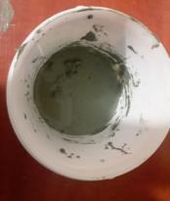
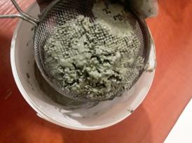

Аккуратно переливаем содержимое в другую ёмкость.
Ненужные камни, веточки и всякие тяжёлые породы осядут на дно ёмкости и останется чистая глина.
Чистую глину высушиваем и приступаем к лепке.
Для опытов я использовала покупную глину (керамическую массу) и природную, местную глину (голубую).
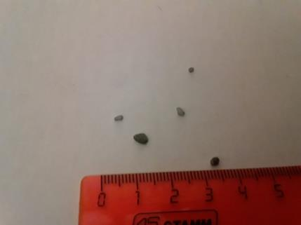

Приложение 3
Опыт № 1. Пластичность.
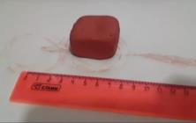
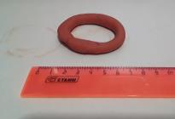
Проверяем пластичность керамической массы (красной глины). Из красной глины я слепила кубики, затем длинные колбаски, после этого колбаски свернула в кружки. Кусочки глины изменили свою форму три раза

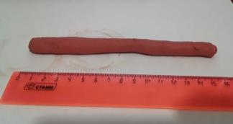

Из голубой глины я слепила кубики, затем длинные колбаски, после этого колбаски свернула в кружки. Кусочки глины изменили свою форму три раза.
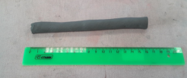
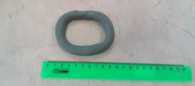
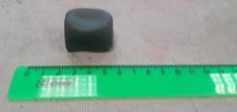
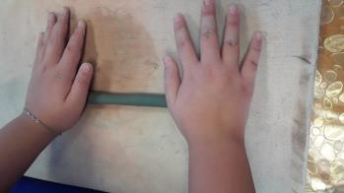

Приложение 4
Опыт № 2. Сравнение красной керамической массы и местной голубой.
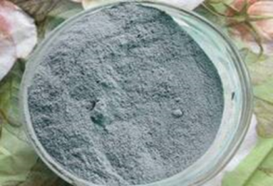
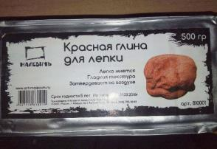

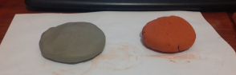
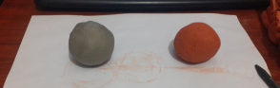

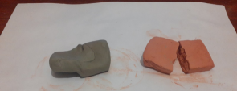
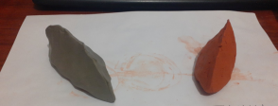

Вывод: на собственном опыте, сравнивая красной глину и местную голубую, мы убедились в том, они оба удобны для лепки, отличаются лишь пластичностью. Преимуществом местной глины, на наш взгляд, его сходство с маслом (вот почему глину называют жирной).

Приложение 5
Опыт № 3. Воздушная усадка. Из влажной глины леплю «кирпичи» в количестве 17 шт. и измеряю длину 6 см. Изделия сохнут сутки. После высыхания длину «кирпичи» снова измеряю.
Изделие дали усадку « около 3мм»;
Длина всех изделий уменьшилась.
До сушки 6 см После сушки 5,7 см
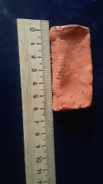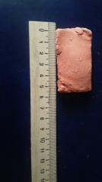
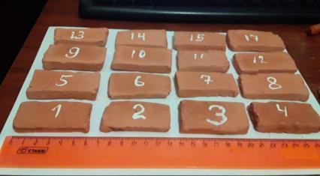

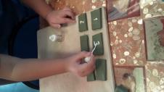
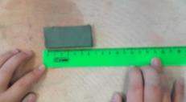
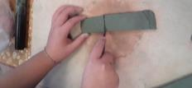
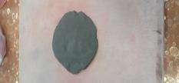
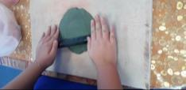

Приложение 6

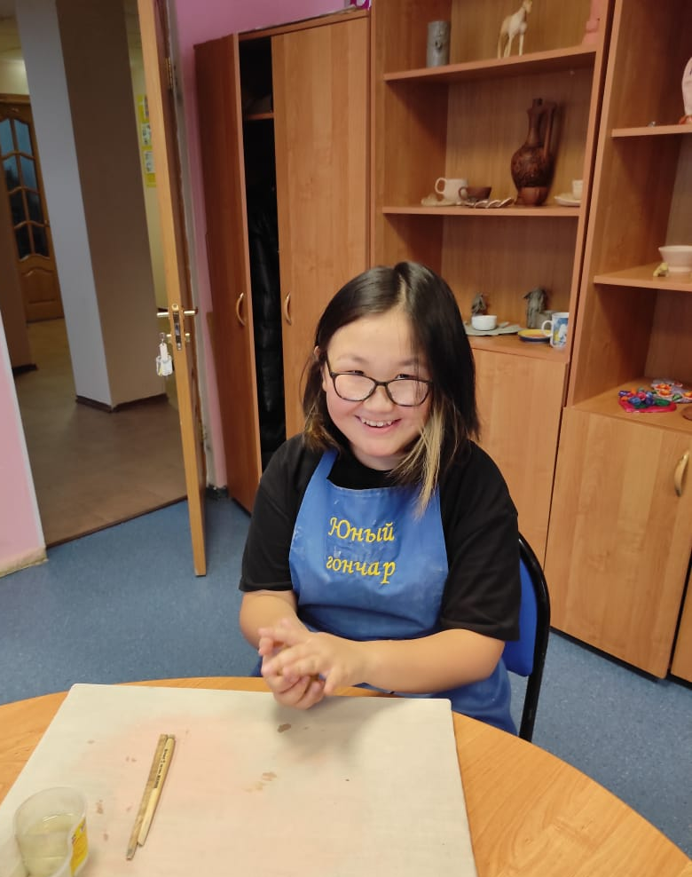
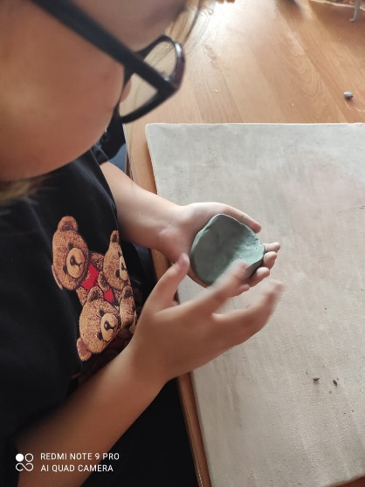

Раскатываем плоский блин
Из глины сформируем шар с диаметром примерно 5 см

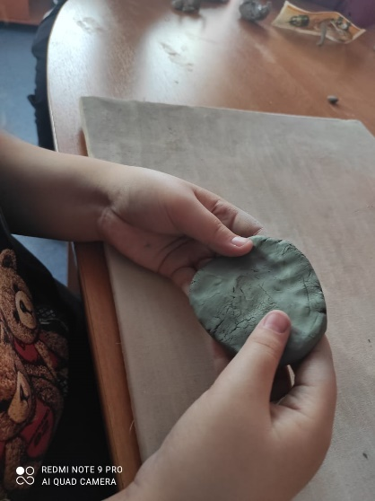
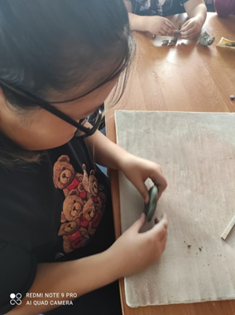

Делаем лепёшку.
Проглаживаем, во избежание шероховатости

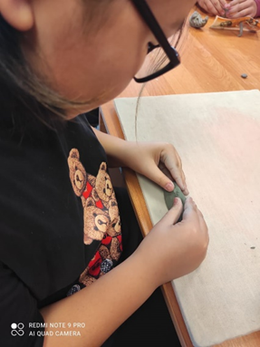
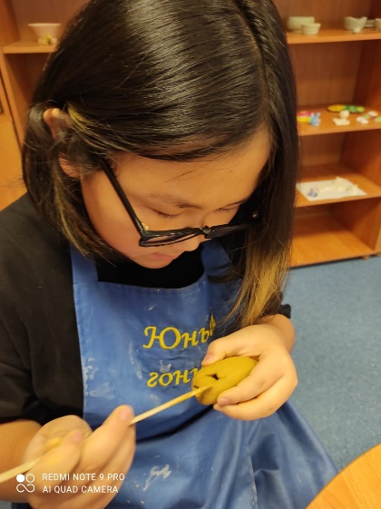

Соединяем края лепёшки. Надеваем полученную колбу на указательный палец руки. Деревянным стеком делаем первое наклонное глухое отверстие так, чтобы стек упирался в ноготь большого пальца руки.
Тонким деревянным стеком со стороны усечения делаем второе отверстие сквозное так, чтобы кончик стека был направлен на угол, полученный в результате сделанного первого отверстия

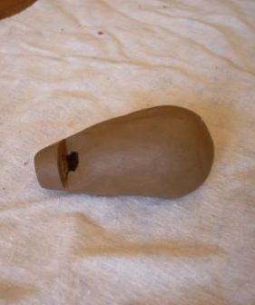
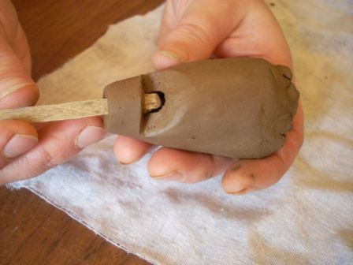

Смачивая в воде палочку, очищаем канал воздуха от крошек
Если звучания нет, нужно изменить угол воздуховода, чтобы струя воздуха попадала на край язычка
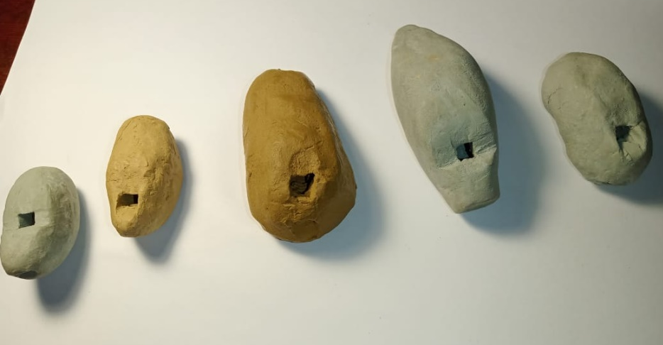
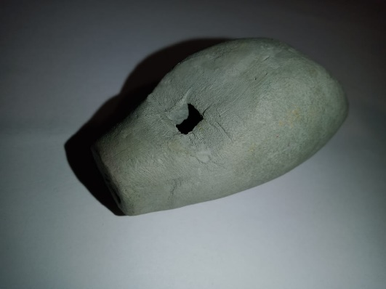
Пример готовой изделии.
Желтая глина Серая глина
Отличие разглаженной и не разглаженной.
Примеры готовой изделии.

